Пример интерфейса. Трафик по месяцам
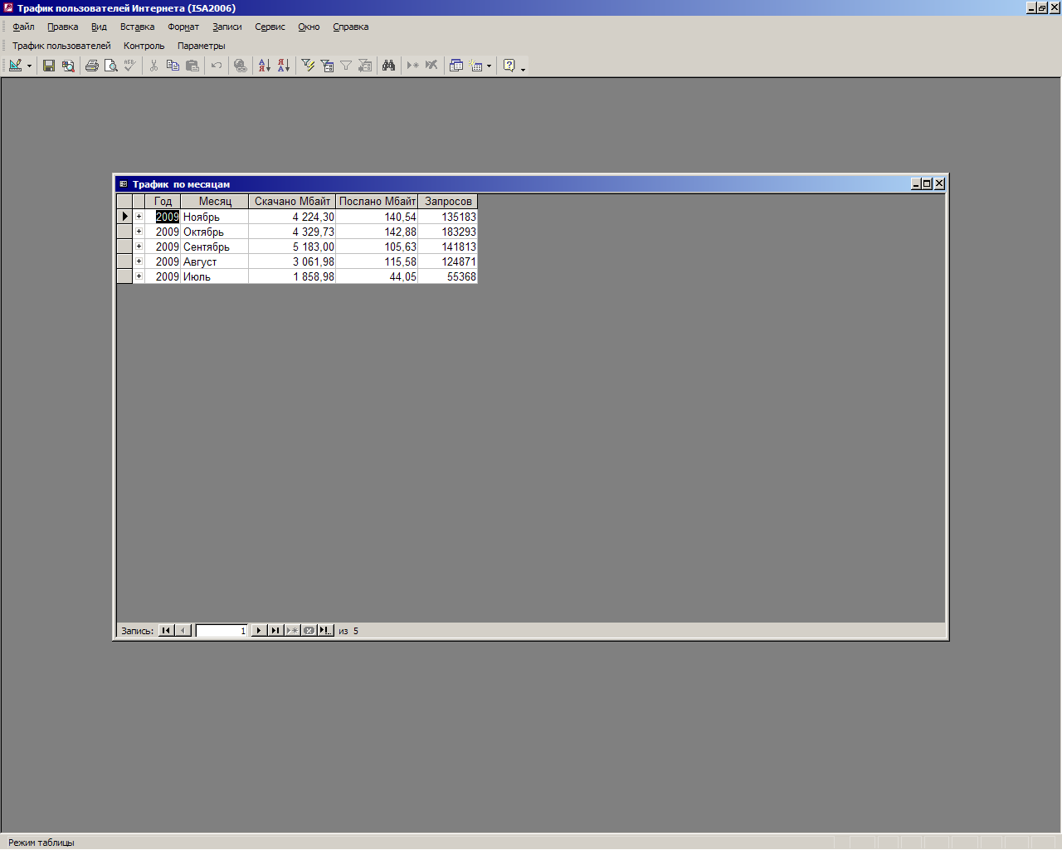
Пример интерфейса. Трафик по месяцам-пользователям.
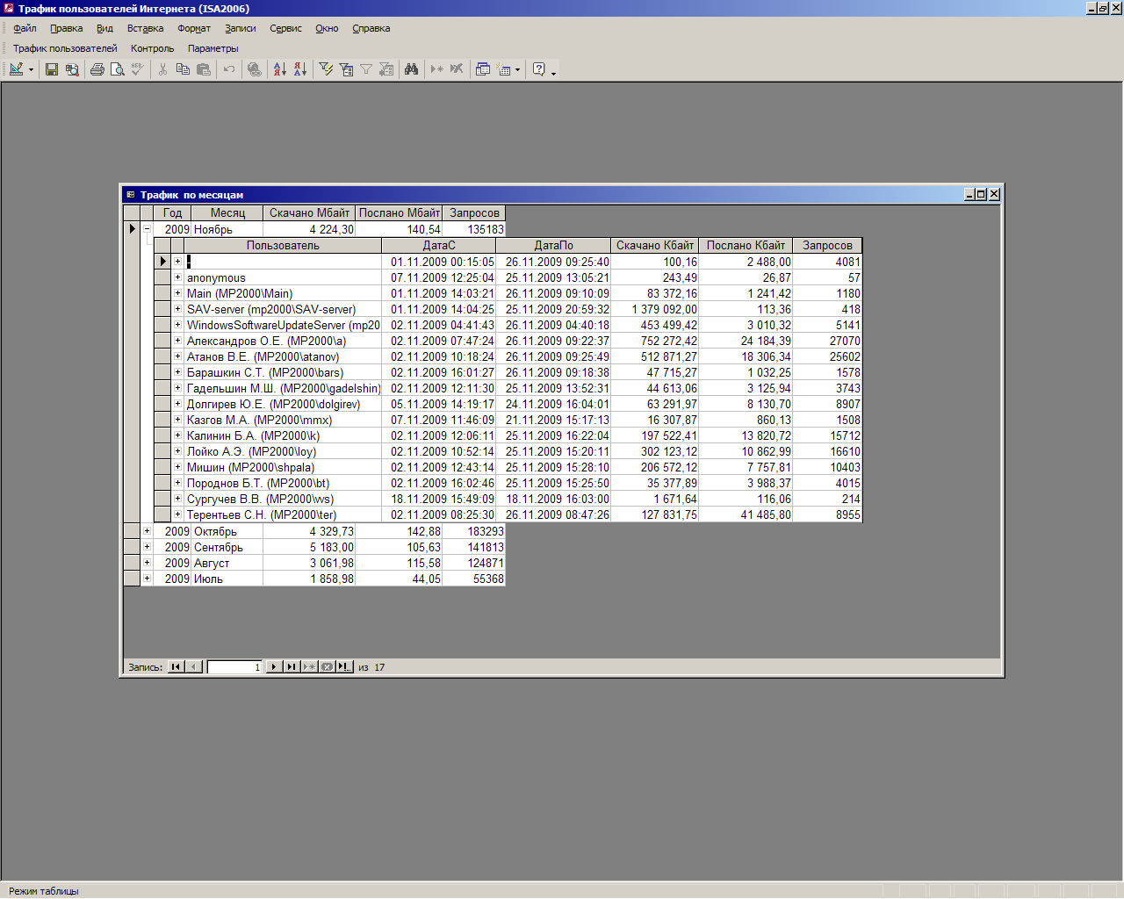
Пример интерфейса. Трафик по месяцам-пользователям-дням и детализация.
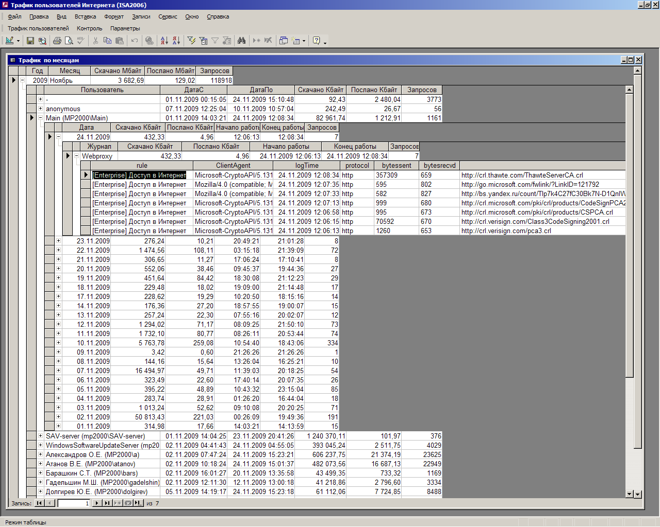
Пример интерфейса. Трафик по месяцам-серверам-пользователям.
